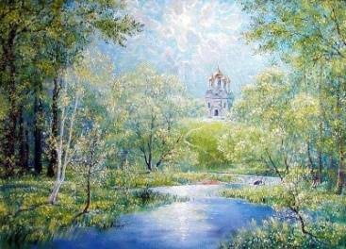
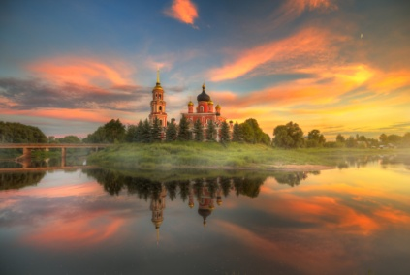

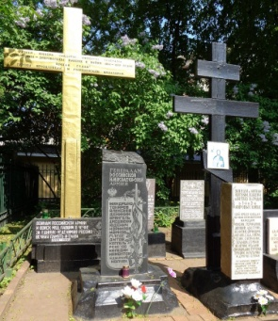

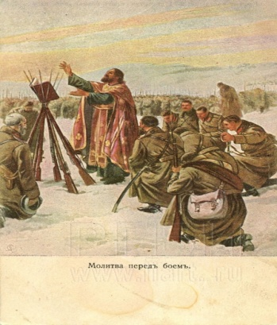
Сборник творчества студентов и преподавателя «Живой родник, пробившийся сквозь толщу равнодушия»

Москва 2025
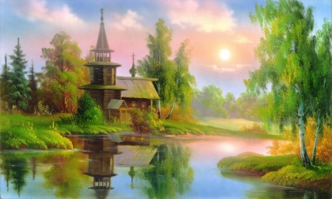

Содержание

Предисловие к сборнику.………………………………….…………..…стр.3
«Граждане России, великие поэты, мученики неявленные».
Преподаватель Гайкова Нина Николаевна……………………….……стр.4
Вступление…………………………….…стр.4
Часть первая …………………………..…стр.4
Часть вторая………………… …………стр.6
«К Небесам устремлённое мироздание»
Студентка Эреджепова Яна Владимировна….…………………………..стр.8
Глава первая……………………… …стр.8
Глава вторая……………………… ……стр.9
Глава третья ……………………… …стр. 10
Глава четвёртая………………………стр. 11
Глава пятая……………………………стр. 12
«Образ слова как Дара Небес».
Студентка Шарипова Руслана Азизовна…………….…………..…….стр.13
Глава первая……………………………стр. 13
Глава вторая……………………………стр. 14
Глава третья ……………………………стр. 15
Заключение……………………………стр. 16
«О любви, которою держится мир».
Студент Колесников Егор Евгеньевич……………………………..… стр.17
«Загадочная и прекрасная русская женщина…»
Студентка Соболева Виктория Александровна…………….……….….стр.20
«Истоки чудовищных экспериментов над душами людей».
Преподаватель Гайкова Нина Николаевна……………………………стр.22
Вступление……………………………..стр.22
Глава первая……………………………стр. 22
Глава вторая……………………………стр. 23
Глава третья ……………………………стр.24
Глава четвёртая……………………..… стр.25
Глава пятая………………………..……стр.25
Глава шестая……………………………стр.26
Глава седьмая…………………………..стр.29
«Самое маленькое размышление о крае благодатном»
Преподаватель Гайкова Нина Николаевна……………………………стр.32

Предисловие к сборнику
«Живой родник, пробившийся сквозь толщу равнодушия»
Работ, к скорби великой, мало как никогда. Да о том и название свидетельствует. Могло бы больше быть, да «не дотянули». Оттого и своих трудов приходится 3 выставлять вместо традиционных двух.
Ныне в учебных заведениях, особенно негосударственных полный разврат – разумеется, в том смысле, в коем употребил это слово великий А.Н.Островский. Творчество словно уничтожить стараются. Особенно некоторые лишённые совести директора…
А работы всё равно есть – хоть немного.
Конечно, все труды наши имеют свидетельства о печати Педагогического Портала «Дом Знания», участвовали в он-лайн конкурсах: «Практический проект», «Педагогика 21 век», «Фонд 21 век».
Но в конечном счёте предназначены они для Межрегионального Конкурса «Алтарь Отечества» - в номинации «Литературное творчество», в которой студенты наши участвуют не первый год. И работы уже отправлены…
Несколько лет назад у нас появилась традиция создавать сначала сборник предначальный, в котором творческие исследования некоторых студентов являются некой завершённой частью – и работа будет иметь продолжение.
В прошлом году была восстановлена традиция участия во Всероссийском студенческом конкурсе «Научно-исследовательский проект». И снова посвящены работы великому русскому писателю, мыслителю Ф.М.Достоевскому. Они написаны каждым студентом отдельно, но всё же составляют некое единое целое.
Все вместе представляют работы великую русскую соборность - потому что раскрывая разные темы, творчество разных писателей, отражают они духовное, нравственное начало русской литературы.
А сами творческие работы – так зачем о них говорить? Их прочитать надо… Что есть…

Составитель – преподаватель литературы первой категории, член Российского Союза Писателей, участница сборника «Тропа к духовным родникам» как финалист конкурса «Радоница»при Международном союзе писателей им. Св. Кирилла и Мефодия, дипломант первой степени Межрегионального Конкурса «Алтарь Отечества» в номинации «Литературное творчество» 2020, лауреат первой степени Межрегионального Конкурса «Алтарь Отечества» в номинации «Литературное творчество» 2021 и 2022, дипломант Всероссийского Профессионального Педагогического Конкурса Академии Педагогических Проектов Р.Ф., лауреат Международного Педагогического Конкурса «Секреты профессионализма», проводимого ИРСО «Сократ», участница сборников: «Славянское слово 2022», «Славянское слово 2023», «Под знаком Кирилла и Мефодия» как лауреат Международного конкурса «Славянское слово», лауреат конкурса на лучший проект сайта 2023 года при Международном союза писателей им. Св. Кирилла и Мефодия, лауреат конкурса им. А.Н.Плещеева при Союзе российских писателей, лауреат Конкурса «Есть только музыка одна» - Гайкова Нина Николаевна.
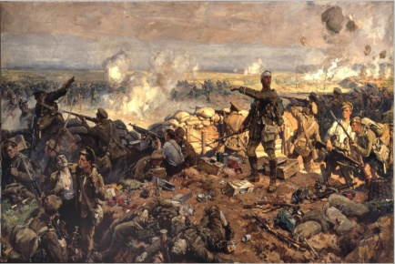
Граждане России, великие поэты, мученики неявленные.
Стал человек — один другому — дьявол;
Кровь — спайкой душ;
борьба за жизнь — законом;
И долгом — месть.
Но мы не покорились…
(М.А.Волошин «Потомкам»)
Вступление
Что значит быть гражданином?
Кажется, избитая тема со времён соцреализма. Гражданская лирика...
А если вдуматься, если углубиться, то вдруг понимаешь, что разговор этот о великом, об истинном подвиге, часто неявленном, неизвестном людям.
Вспоминаются, конечно, прежде всего герои Великой Отечественной войны, уважения, преклонения всецело заслуживающие.
Однако вспомним сейчас о тех, чьи имена, чьё творчество долгое время поз запретом были. Имена поэтов Серебряного века, которые были истинно русскими людьми, гражданами Великой России, Родину обезумевшую в годы лихолетья не оставившие. Гражданами Великой России, которую новая власть целенаправленно уничтожала.
Часть первая «Причастный тоске России»
Дай слов за тебя молиться,
Понять твое бытие,
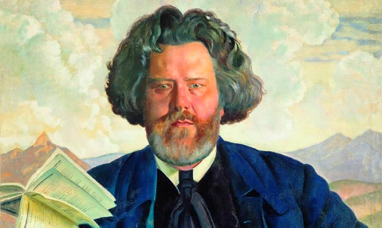
Твоей тоске причаститься,
Сгореть во имя твое.
(М.А.Волошин «Россия»)
«Я не изгой, я пасынок России» - сказал поэт в одном из последних своих произведений, словно обращаясь к неведомым потомкам. Не «словно», наверное…
Когда многие покидали мятежную Россию (Не нам судить об их жизни), великий русский поэт Максимилиан Александрович Волошин сказал: «Когда мать больна, дети остаются с нею». И остался, зная, что в любой момент может сгинуть, может принять смерть от возомнивших себя «творцами» жизни, «властителями» мира.

И сам избрал пустынный сей затвор
Землею добровольного изгнанья,
Чтоб в годы лжи, паденья и разрух
В уединеньи выплавить свой дух
И выстрадать великое познанье…

И выстрадал, чудом избежав казни или смерти от голода.
А называется произведение «Дом поэта». Дом, ставший последним оплотом для многих друзей поэта, разделившего Крестный Путь России; людей, переживших «Илиады войн и Апокалипсисы революций».
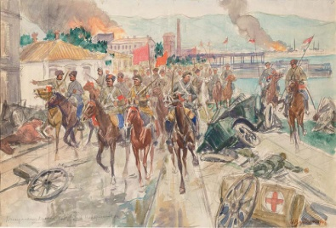
Крымская земля – одно из самых трагических мест послереволюционной России. Постоянная смена «власти» - в кавычках потому, что власть, захваченная мятежом, переворотом, незаконная априори. И вот истинно русский поэт скрывает в своём доме и белых, и красных – людей, которым грозит смертельная опасность. М.А.Волошин рискует жизнью, но принять разделение русских людей на «фанатиков непримиримых вер» не может, не хочет.
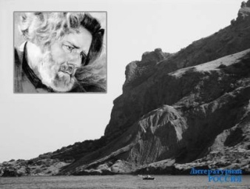
И потому он «сам читал — в одном столбце с другими в кровавых списках собственное имя».
Но в эти дни доносов и тревог
Счастливый жребий дом мой не оставил –
скажет поэт незадолго до оставления мира. Не попустил Господь, чтобы кого-то нашли, чтобы сгинул поэт, расстрелянный обезумевшими палачами. Сохранил истинно русского человека, видевшего гражданский долг во служении России, в служении добру и справедливости.
Ещё в годы Первого Мирового пожара написал М.А.Волошин те проникновенные строки, ставшие эпиграфом к первой главе. И был причастным трагической судьбе Родины до последнего вздоха, ежечасно готовый к самопожертвованию, к смерти.
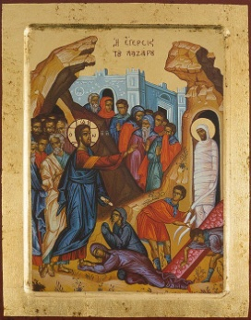
Поэт, как и многие истинно русские люди, понимал, что весь происходящий ужас – попущение Господне за грехи наши – за богоотступничество.
Умирать, так умирать с тобой
И с тобой, как Лазарь, встать из гроба! –
пророческие слова, сказанные в окаянные двадцатые в стихотворении «На дне преисподней». Когда «на дно» «опустилась» вся Россия за духовную слепоту людей.
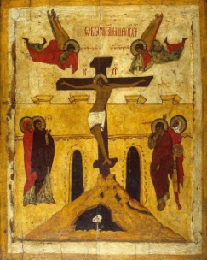
А за богоотступничество должно нести кару, за страшный грех людей русских должна быть принесена искупительная жертва.

Надо до алмазного закала
Прокалить всю толщу бытия.
Если ж дров в плавильной печи мало:
Господи! Вот плоть моя».

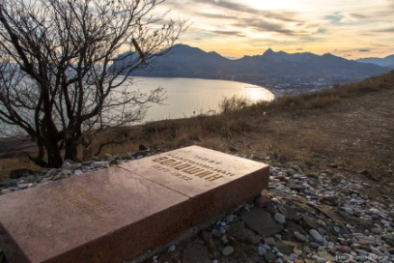
Поэт был готов «в грязь лицом поклониться», «след босой ноги благословляя», зная, что некогда Святая Русь по своей воле, вернее, по своему духовному заблуждению стала «бездомной, гулящей, хмельной». Но для него осталась Родина «во Христе юродивой».
Потому, наверное, выучился он и подобные ему, людьми оставшиеся «верить и молиться за палачей».
Сам поэт, хоть и умер по Милости Божией своею смертью, от новой, самозваной власти скорбей немало принял – чего только не пытались ему «приписать». Наверное, прежде всего за то, что писал Луначарскому о необходимости сохранения культуры Крыма... М.А.Волошин мир оставил в возрасте пятидесяти пяти лет. На последнем портрете запечатлён человек, словно смотрящий над скорбями земными, через пространство земное.
Человек, осознающий, что в нём живёт «весь трепет жизни всех веков и рас».
Истинно русский человек, знающий, что есть его малая «доля» в мире, в котором «человечеством преодолен закон необходимости и смерти». В Вечности…
( См. также исследовательскую статью «Готовность к сораспятию»).
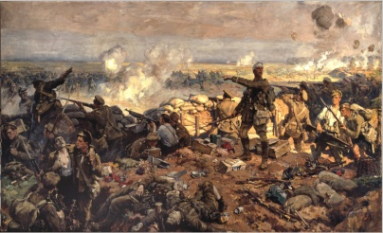
Часть вторая «Сердце России вместивший…»
Я, носитель мысли великой,
Не могу, не могу умереть.
(Н.С.Гумилёв «Наступление»)

Та страна, что могла быть раем,
Стала логовищем огня.
Мы четвертый день наступаем,
Мы не ели четыре дня.
Но не надо яства земного
В этот страшный и светлый час,
Оттого, что Господне слово
Лучше хлеба питает нас.

Пронзительные строки о Мировом пожаре, созданные в переломившем мир 1914 году.
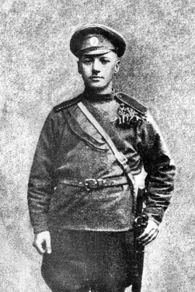
А он, автор, - один из наступавших, истинно русский офицер, Герой Отечества, дважды Георгиевским Крестом награждённый, - Николай Степанович Гумилёв. Один из русских воинов, готовых принять смерть за Россию. Оттого и становится он Вечности причастным.
Я, носитель мысли великой,
Не могу, не могу умереть.
Мысли о Царствие Небесном, о том, что «для Бога мёртвых нет», как скажет тоже великий поэт - уже во время другого пожара Мирового.
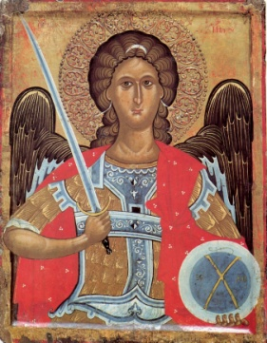
Мысли о том, что после гибели на поле брани душу «белоснежные кони ринут в ослепительную высоту» и встретит её там «начальник в ярком доспехе, в грозном шлеме звездных лучей».
Это - жизненное кредо русского офицера.
С мыслью о Вечной Жизни и в смертный бой идти легче. Потому и присягали русские, православные воины Богу, Царю и Отечеству…
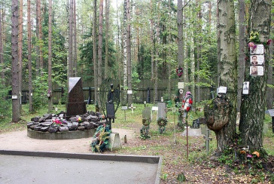
Когда свершился позорный, Россию уничтоживший переворот, Н.С.Гумилёв был за границей. И вот во время массового исхода из России он делает всё, чтобы вернуться на свою многострадальную Родину и…принять мученическую смерть. Никогда не скрывал поэт того, что монархист, того, что христианин, без боязни крестясь на уцелевшие православные храмы.
В 1921 году в возрасте 35 лет получил русский офицер пулю от «новоявленных» палачей в Левашовской пустоши.
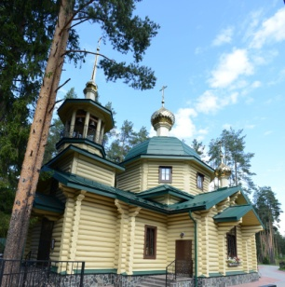
Есть легенда, на правду очень похожая. Зная, что Н.С.Гумилёв – известный поэт, хотели его помиловать. Но, глядя на остальных, сказал потомок дворянского рода: «Здесь нет поэта Гумилёва – здесь есть офицер Гумилёв».
Прогремели выстрелы – и упали в ямы раненые вместе с убитыми…
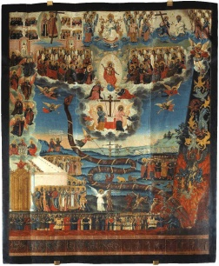
Ныне вознёсся над местом казни храм в память о жертвах упивавшихся кровью бесов. И вышли на свет из мрака соцреализма произведения великих русских поэтов, вышли из-под спуда имена их.
Имена неявленных мучеников…
(См. также «Жертвенное служение Богу и России, причастность вечности Николая Степановича Гумилёва», «Белый полк», «Любовь к Отечеству земному и Небесному».)

Гайкова Нина Николаева
Преподаватель словесности, член Российского Союза Писателей, участница сборников: «Тропа к духовным родникам», «Славянское слово 2022, 2023», «Под знаком Кирилла и Мефодия», участница электронной антологии конкурса «Есть только музыка одна».

К Небесам устремлённое мироздание
Глава первая «Погружение в Вечность…»
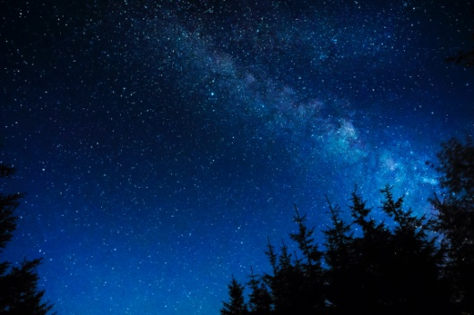
Наша жизнь, всё мироздание вокруг неразрывно связаны с Творцом. Так было всегда. Люди тянутся к Богу, желают, чтобы «небесные врата» были открыты для них, чтобы земля не была отторгнута Небесами. И, конечно, мыслями этими словно «пронизана» вся русская литература.
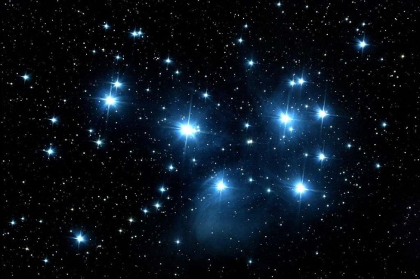
Вот один из многочисленных примеров – самое, наверное, загадочное произведение А. А. Фета…

На стоге сена ночью южной
Лицом ко тверди я лежал,

И хор светил, живой и дружный,
Кругом раскинувшись, дрожал.
Земля, как смутный сон немая,
Безвестно уносилась прочь,
И я, как первый житель рая,
Один в лицо увидел ночь.
Я ль несся к бездне полуночной,
Иль сонмы звезд ко мне неслись?
Казалось, будто в длани мощной
Над этой бездной я повис.
И с замираньем и смятеньем
Я взором мерил глубину,
В которой с каждым я мгновеньем
Все невозвратнее тону.

Лирический герой, глядя на небо, ощущает себя наедине с вечным мирозданием, чувствует себя причастным Миру Небесному. Он словно «первый житель Рая», погружается в небесную глубину, «невозвратно тонет» в ней.

Это удивительное, уникальное в чём-то произведение наполнено философскими размышлениями. Скопление звезд на небе, словно «хор светил» - на небесном полотне звезды собрались в хор - и звучит священная песнь, и завораживают звёзды своим сиянием. Тем более, когда нет вокруг привычной суеты.
«Земля, как смутный сон немая, безвестно уносилась прочь» - и лирический герой словно погружается в сон во время философских дум. Вернее – мыслью своей воспарил над землёю.
«Я ль несся к бездне полуночной, иль сонмы звезд ко мне неслись?» - кажется, отступают куда-то привычное земное время, привычное земное пространство. Кажется, он теряет связь с реальным миром, все больше погружаясь в космическую бездну. И мощная длань несет его за собой. Длань Божья.

Оттого и слова: «бездна», «тону» не пугают. Они предстают в ином значении – бесконечности и соединения с Вечным Мирозданием, погружением в Него.

И вот уже земля осталась где-то позади. Лирический герой «с замиранием и смятеньем… взором меряет глубину». Он в восторге от открывшейся ему Тайны, о которой раньше, кажется, не имел понятия. Или не задумывался в суете земной. Лирический герой испытывает трепет - трепет сродни благоговению перед Вечным Мирозданием. (Вспоминается невольно, как в произведении И.С.Шмелёва «Пути Небесные» учёный, взглянув ночью на небо потерял сознание – потому что друг ощутил Величие Творца).
Человек не «раздавлен», не «поглощён» Бесконечным Мирозданием, а причастен ему – и причастность эту вдруг ощутил в полной мере…
Глава вторая «Звёзды, сердце зажигающие…»

В час полночный близ потока
Ты взгляни на небеса:
Совершаются далеко
В Горнем мире чудеса…


В этих строках звёзды - тоже «главные герои». В произведении русского мыслителя и поэта, славянофила А.С.Хомякова «Звёзды». Стихи двух прекрасных поэтов во многом перекликаются несмотря на очень разное восприятие мира. В начале обоих произведений перед читателем предстаёт образ бескрайнего неба, полного звёзд. И возводит он к Миру Горнему, к Раю.
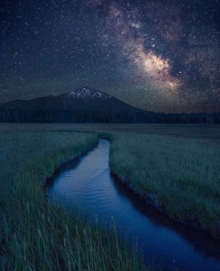
Лирический герой А.А.Фета ощущает себя «первым жителем Рая», испытывая трепет перед вечным мирозданием. А А.С.Хомяков, глядя на уходящие вдаль «тьмы звёзд», размышляет о «Писании Галилейских Рыбаков». И о том, что звёзды зажгут своими огнями «сердце дремлющую мглу» - на жертвенную любовь, на богоугодные дела.
А ещё очень важно для русского человека, что в обоих произведениях всё живое, как на иконе, являющей Первообраз Мира Духовного.
У А.А.Фета «хор светил живой и дружный, кругом раскинувшись, дрожал» - словно хор ангелов, поющий Славу Творцу. У А.С.Хомякова «стройно ходят…громады негасимого огня», а ещё они «водят тайный хор свой вкруг земли». И вдруг со всей ясностью осознаёшь, вспоминаешь, что «стройный» и «строй», «хор» и «хоровод» из одного корня. «Стройно ходят там громады негасимого огня» - наверное, словно стражи, словно Воинство Небесное.
В обоих произведениях лирический герой приближается к Миру Духовному. И звезды словно освещают путь в Этот Мир. «Ночи вечные лампады» - лампады горят перед иконами и - звезды принадлежат миру горнему и зажжены Самим Творцом.
Лирические герои обоих произведениях, пусть с несколько разными чувствами, словно отдаляются от мира земли, погружаясь в Мир Духовный, и ощущают себя ближе к Богу.
Глава третья «О Вечной Красоте»
А теперь снова возвратимся к творчеству А.А.Фета - «Пришла – и тает все вокруг» Сначала может показаться, что главная тема – приход весны. Но потом оказывается, что здесь весна тоже связана прежде всего с Миром Небесным. А все потому, что весна символизирует начало жизни, начало нового, чистого, и пред этим новым начинанием Рай словно открывается для лирического героя, который тоже, с замиранием души и восхищением, наблюдает за расцветом природы. Открывается для всех людей, в Христа уверовавших. Природа сравнивается с красотой Эдемского Сада.

Пришла, — и тает все вокруг,
Все жаждет жизни отдаваться,
И сердце, пленник зимних вьюг,
Вдруг разучилося сжиматься -

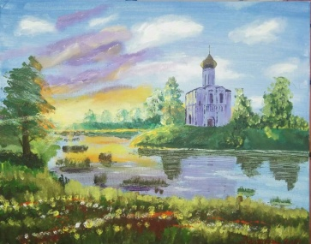
началась весна, начинается новая жизнь - и сердце человека замирает. Он, окруженный природой, созерцающий её, восхищается нетленной красотой, влюбляется в Вечное Мироздание.
И вздохи неба принесло,
Из растворённых врат Эдема -
настала весна, и врата в Рай открылись.

Поет сверкающий ручей,
И с неба песня, как бывало;
Как будто говорится в ней:
Все, что ковало, — миновало»

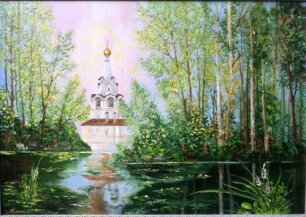
Всё, что казалось мёртвым, оживает. Время зимних вьюг закончилась.
Образ зимы в русской литературе, конечно, более многоплановый, чем образ весенний. Зима может показывать надмирность мироздания, напоминать о Рождестве Христовом - но в этом произведении она символизирует время, когда были закрытые врата Эдема. И вот теперь они открыты!
Лирический Герой считает зазорным, постыдным хоть словом, нарушить весеннюю красоту – «Нельзя заботы мелочной хотя на миг не устыдиться…»
Потому что всё изображённое, конечно, связано с Главным нашим Праздником - Пасхой, которая проходит весной.
А ещё словно звучит над пробуждающейся природой Херувимская песнь – «Всякое ныне житейское отложим попечение»
Зима символизирует время, когда Рай был закрыт для человека. А теперь всё оживает, врата в Рай открываются – и оттого душа лирического героя испытывает благоговение:
Нельзя пред вечной красотой
Не петь, не славить, не молиться…

Глава четвёртая «Надмирность занесённых снегом деревьев»
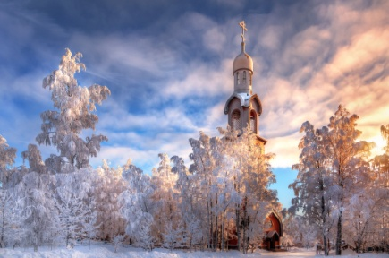
А вот теперь, приближаясь к финалу, заглянем в зимний лес. Образ холодной зимы ничуть не менее важен для русской литературы. Зима может быть злой, мертвящей, но может быть радостной, сказочной и даже…надмирной, как сказал удивительный поэт Иеромонах Роман.

А зимний лес особенно торжествен,
Надмирен и величественно тих.
Сказать бы — уподобился невесте
,
Но чистота сегодня не в чести́…

Лирический герой восхищается зимним лесом, благоговеет перед загадочной зимней природой. Он сравнивает лес с невестой – потому что снег, укрывший лес, белоснежный и чистый, словно подвенечное платье.
И даже грусть о том, что «чистота сегодня не в чести» не нарушает общей гармонии преисполненного тишиной зимнего леса…

Деревья преисполнились покоя,
Их не тревожит дятлов разнобой.
Как хорошо, оставив всё мирское,
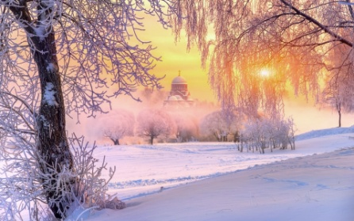
Придти сюда, побыть с самим собой…

Лес тих и спокоен, все словно погрузилось в сон. Лирическому герою эта атмосфера кажется идеальной для того, чтобы в одиночестве, с самим собой и заснувшей природой обрести такой же покой, отвлечься от мирских дел...

Застыть на миг.
Коснуться опушенья
Рукой благоговейною своей.
Благодарить за чудопревращенье,
За этот снег, что сыплется с ветвей.
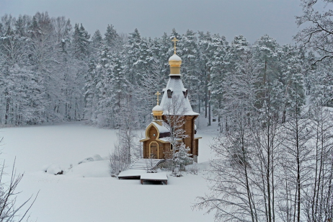
И замолчать под пологом небесным,
Светлея запорошенным лицом.
И предстоять с собранием небесным
В великом аллилуйя пред Творцом.

Душа лирического героя благоговеет и словно тоже поднимается над землёю. Он благодарен Богу за то, что может прикоснуться к этой неземной красоте, за то, что не утратил способность восхищаться ею. Лирический герой тоже чувствует себя ближе к Создателю и возносит к Нему молитвы. Лицо лирического героя, слегка покрытое снегом, светлеет вместе с его душою. Он почти физически ощущает свою причастность Миру Небесному...
Глава пятая «Обновление мироздания…»
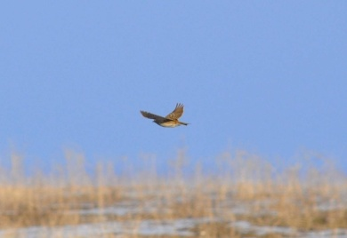
И снова пришла весна, снова пробуждается жизнь…

На солнце темный лес зардел,
В долине пар белеет тонкий,
И песню раннюю запел
В лазури жаворонок звонкий.
Он голосисто с вышины
Поет, на солнышке сверкая:
Весна пришла к нам молодая,
Я здесь пою приход весны.

Перед нами стихотворение В. А. Жуковского «Жаворонок».
Ранее утро, начало весны. Солнце только показалось на небе, окрашивая лес в багровый цвет. Слышна песнь жаворонка. Его песнь - символ прихода весны, символ начала нового дня. Не просто так людей, спозаранку встающих, называют жаворонками.
Все произведение наполнено легкостью и благоговением души. Жаворонок своей песнью возвещает приход весны, приход жизни и любви. И все вокруг с радостью откликается на эту песню. Всё готово к новым свершениям...

Здесь так легко мне, так радушно, Весь божий мир здесь вижу я.
Так беспредельно, так воздушно; И славит бога песнь моя!

Вслед за это маленькой, радостной птичкой славит Бога всё обновлённое мироздание. Славит не только весною, но и тогда, когда, кажется, жизнь уснула. Весь русский пейзаж, всё мироздание воспарило к Небесам и стало причастным Вечности. А вместе с ним - человек...
Студентка Университетского колледжа Эреджепова Яна Владимировна.
Участница и победительница конкурсов: «Практический проект», «Фонд 21 века», «Педагогика 21век».
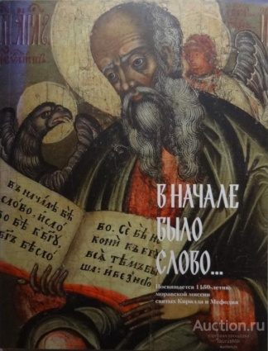
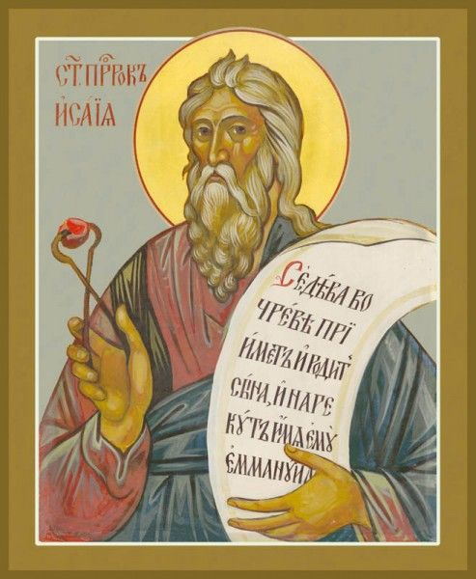
Образ слова как Дара Небес.
Глава первая
«Священное Писание, в поэзии отражённое»
Слово многозначно – вернее - у него бесчисленное множество граней. Слово – это и творческий принцип, которым создан весь мир, и способ познания этого мира. Словами можно возродить человека к жизни, направить его к свету, добру, правде, а неосторожным словом можно ранить, погубить человека. Слово вносит ясность и свет в нашу жизнь. С его помощью мы понимаем законы мироздания, передаём знания и опыт. Каждое произнесённое и написанное слово - это отражение нашей души и нашего разума…
И вот перед нами всем известное стихотворение А. С. Пушкина «Пророк» - основа всего боговдохновенного искусства – так создаётся всё великое. И написано произведение на основе Книги Пророка Исайи.
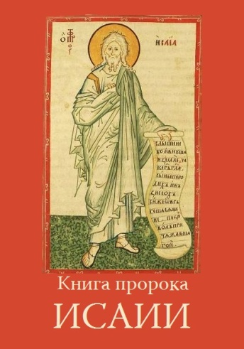
Нас прежде всего сейчас интересует, что делал, как подготавливал пророка к служению явившийся ему Посланник Божий – шестикрылый серафим.
«Тогда прилетел ко мне один из Серафимов, и в руке у него горящий уголь, который он взял клещами с жертвенника, и коснулся уст моих и сказал: вот, это коснулось уст твоих, и беззаконие твое удалено от тебя, и грех твой очищен.
И услышал я голос Господа, говорящего: кого Мне послать? и кто пойдет для Нас? И я сказал: вот я, пошли меня.
И сказал Он: пойди и скажи этому народу: слухом услышите – и не уразумеете, и очами смотреть будете – и не увидите» - говорит Священное Писание.
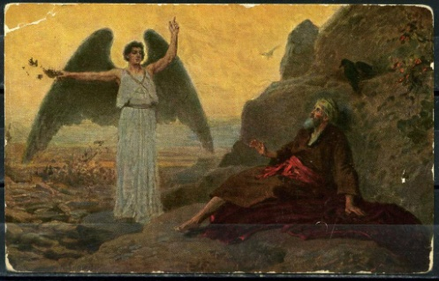
И воплощает, словно «продолжая» мысли Боговдохновенной Книги великий русский поэт
И он к устам моим приник,
и вырвал грешный мой язык,
и празднословный и лукавый…
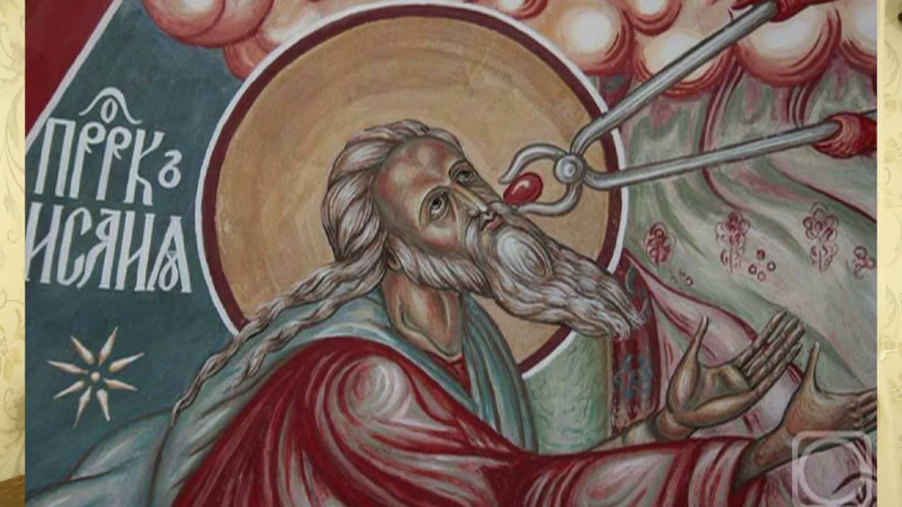
От пороков мира сего: лести, пустословия - очищает Пророка Посланник Божий, чтобы отправить на служение.

И жало мудрыя змеи
В уста замершие мои
Вложил десницею кровавой.

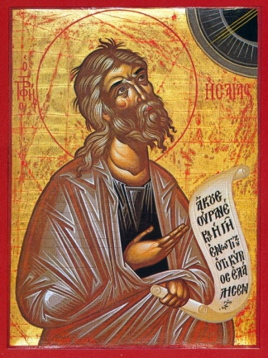
Однако Серафим обновляет не только язык. Обновляет он и глаза, и уши, и сердце. Убирается всё человеческое, грешное, открываются глаза, уши – и начинает лирический герой по-новому воспринимать мир – понимать то, чего не понимал раньше.
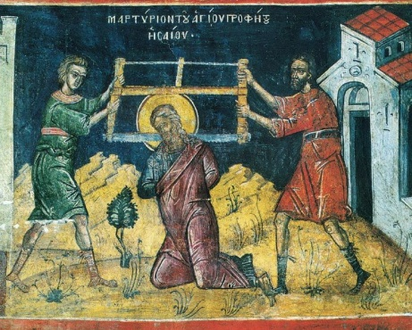
И даёт Серафим «объективно думающее» сердце. «Угль, пылающий огнём» - горение сердце к Богу, «молитвенное горение», как скажет уже в двадцатом веке князь-философ Е.Н.Трубецкой.
И вот путник-пророк преображён и идёт выполнять предначертанное – «глаголом жечь сердца людей».
«Глаголом жги сердца людей» - эти финальные слова стали крылатыми. Суть их в искреннем стремлении нести Истину, даже ценою жизни. (Пророк Исайа принял мученическую смерть). Именно в этом предназначение поэта…

Глава вторая «Назначенье поэта»

Как облаком сердце одето
И камнем прикинулась плоть,
Пока назначенье поэта
Ему не откроет Господь:
Какая-то страсть налетела,
Какая-то тяжесть жива;

И призраки требуют тела,
И плоти причастны слова.
Как женщины, жаждут предметы,
Как ласки, заветных имен.
Но тайные ловит приметы
Поэт, в темноту погружен.
Он ждет сокровенного знака,
На песнь, как на подвиг, готов:
И дышит таинственность брака
В простом сочетании слов.

Стихотворение совсем молодого поэта Серебряного века О. Э. Мандельштама. Оно не просто перекликается с «Пророком» А. С. Пушкина, а словно «продолжает» его. Создатель этих строк снова говорит предназначении поэта и поэзии.
Его лирический герой словно в оцепенении, он неподвижен, потому что сердце одето и оковано облаком, сердце находится под воздействием каких-то страстей и тяжести. Герой ждёт «назначенья поэта», которое ему «откроет Господь».
В обоих произведения поэзия рождается благодаря тому, что приходит, спускается с Небес. Господь открывает предназначение, когда приходит час.
В обоих произведениях лирический герой - поэт готов служить Господу и ждёт, когда призовёт его Создатель для жертвенного служения...
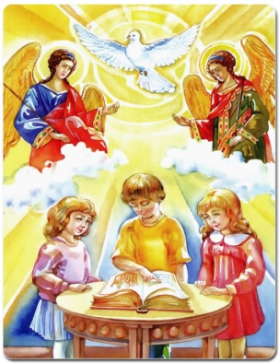
Глава третья «Всеграмотности Бог»
А теперь снова возвращаемся к поэзии девятнадцатого века…

«Свет да будет!» — божья сила
Изрекла — и мрак исчез.
И для всех зажглись светила
В беспредельности небес.
И с тех пор, нас одевая
Дня блестящего в парчу,
Ровно светит вековая
Солнца лампа огневая
Бедняку и богачу,
Ни пред кем тот свет не скрытен,
Всем доступен горний луч —
Тем, кто слаб и беззащитен,
И тому, кто так могуч…

Перед нами строки В.Г.Бенедиктова о Воскресной школе. Слова, напоминающие, что Свет Христов просвещает всех¸- неслучайно слова эти высятся над Храмом Главного Университета России. Напоминающие о том, что знания несут свет, что слово «образование» от Образа Божьего в человеке происходит.

В этом произведении автор говорит о том, что Христос Воскрес и оставил людям слово, грамоту, глагол. Образ слова представлен через отражение духовного света, который, благодаря Воскресшему, доступен всем людям – лишь бы сам человек не отвернулся.

…И воскресшего глаголы —
Вечной жизни в нас залог,
Он — глава воскресной школы,
Он — всеграмотности бог!
Будь же грамотность родная
Делом Веры и Любви!
Восклицаем, начиная:
«Царь небес! Благослови!»…

А того, кто не желает, чтобы народ был просвещённым, сравнивает поэт с разбойником, нападающим на людей в тёмном лесу.

Кто не хочет, чтоб доступен
Свет тот был для всех людей,
Тот — недобрый муж, преступен
Он пред совестью своей,
И, с ночным злодеем схожий,
Встав на брата своего,
Он срывает образ божий
Святотатственно с него.


Срывает Образ Божий – разве это - меньшее преступление, чем отнять жизнь?! Срывающий Образ Божий лишает человека Христом дарованного, смысла жизни на земле, Жизни Вечной!
Таковыми - убийцами душ человеческих показал революционеров и Николай Семёнович Лесков в главном произведении своём – «Соборяне». «Не надо, чтобы народ Святые Книги читал» - потому что иначе в сеть гибельных революционных идей народ не попадётся. Даже Образ Божий в себе утратившие это понимали. Услышать бы народу вовремя…
Заключение
Скорбные, трагические годы Первого Мирового пожара. Но и тогда появляются строки о Вечном Слове, созданные И.А.Буниным

Молчат гробницы, мумии и кости, —
Лишь слову жизнь дана:
Из древней тьмы, на мировом погосте,
Звучат лишь Письмена.
И нет у нас иного достоянья!
Умейте же беречь
Хоть в меру сил, в дни злобы и страданья,
Наш дар бессмертный — речь...

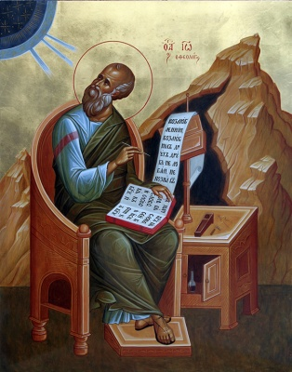
А потому относиться к слову нужно с глубоким уважением и почтением.
Оно - священный дар, который мы получили от Создателя для того, чтобы делиться своими мыслями, строить мосты между сердцами и душами людей, создавать мир, полный понимания и любви.
В Начале было Слово…

Студентка Университетского колледжа Шарипова Руслана Азизовна.
Участница и победительница конкурсов: «Практический проект», «Фонд 21 века», «Педагогика 21век».

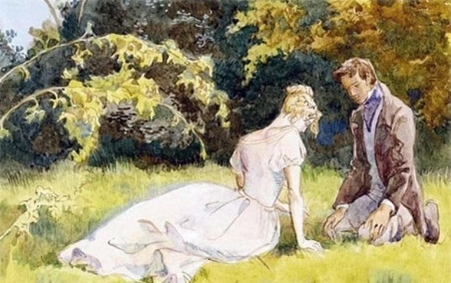
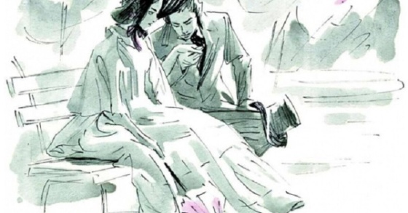
О любви, которою держится мир
Любовь в русской литературе - одна из самых главных тем – потому что в жизни любовь – одна из главных ценностей. Она влияет на судьбы героев и оставляет глубокий след в сердцах читателей. И разве только в литературе любовь может в одночасье перевернуть всю жизнь?
Любовь, как сказал один из героев А.И.Куприна, – «величайшая тайна в мире». И нередко становится она трагедией всей жизни.
Обратимся к одному из великих писателей России, сказавшему, что только любовью «держится и движется мир», - к И.С.Тургеневу.
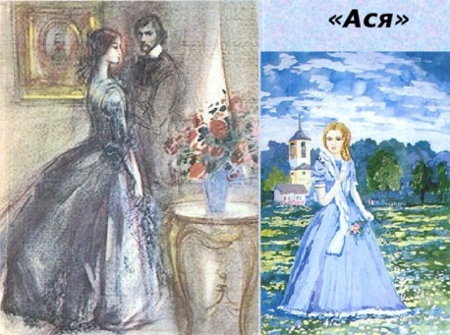
Одним из примеров трагической любви является повесть «Ася». Главный герой - господин Н. Н. искренне полюбил главную героиню несмотря на её неоднозначное положение в обществе и некоторые странности поведения. Кажется, так возможно счастье…
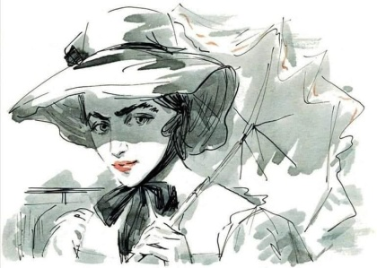
Однако из-за робости и нерешительности героя отношениям не суждено было начаться, а значит, не суждено было героям обрести личное счастье, соединить свои судьбы.
Потому и говорит писатель о том, что след брата и сестры словно в воду канул…
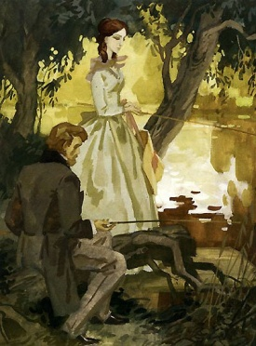
Наверное, именно эта повесть вызывает главный вопрос: «зачем»? Не очень понятно, ради чего написана эта история. Может быть, ради того, чтобы показать, что вдали от России теряются русские люди?! Ведь нет здесь такой трагедии, как в более поздних произведениях…
Но вот перед нами Россия – русская усадьба в романе «Дворянское гнездо». Любовь Лизы Калитиной и Лаврецкого возникает в ходе длительного общения, рассуждений, постепенно перерастая в прекрасное, светлое чувство. Однако оно стало не счастливым, а роковым. Внезапно возвращается жена Лаврецкого, которую считали погибшей, и влюблённые больше не могут больше быть вместе. А Лиза, будучи религиозным, глубоко нравственным человеком, воспринимает свою любовь к женатому человеку как тяжкий грех, всё случившееся как знак Свыше - и уходит в монастырь. На этом следует немного остановиться.
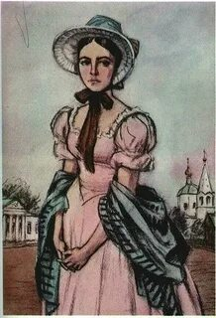
Уход в монастырь – тоже проявление любви – только иной, которую многие люди не понимают. Нельзя уйти в монастырь только из-за разрушенных надежд. Нельзя навсегда отречься от мира, лишь поддавшись эмоциям. А дальше что?
В конце концов, можно было бы перетерпеть, выйти замуж за соседа, который к ней сватался. Но Лиза понимает, как папенька богатство нажил, знает грехи всех и знает, что всё это «отмолить надо» …
А вот ещё один роман И.С.Тургенева «Накануне». Он повествует о любви, побеждающей все препятствия. В произведении рассказывается о жизни и чувствах двух главных героев — Дмитрия Инсарова и Елены. Стаховой. Борец за освобождение родины от османского ига, болгарин Дмитрий Инсаров, оказавшись в России, влюбляется в Елену. Она отвечает ему взаимностью и готова следовать за любимым куда угодно, несмотря ни на какие трудности, лишения, опасности. Елена готова ради любимого покинуть родной дом, оставить родителей, отказаться от наследства. Что ожидает её в чужой, незнакомой стране? Елене всё равно — ведь она будет рядом с любимым человеком.
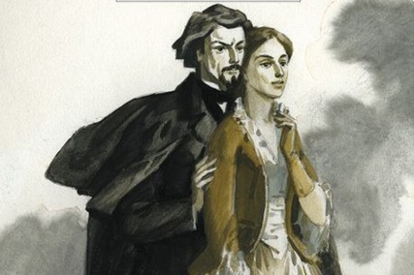
Инсаров любит Елену, но предупреждает, что он не имеет своего угла, что беден, что не сможет ей дать то, что она имеет в России. Но любовь их давно соединила. Герои венчаются тайно – потому что родители Елены никогда не согласятся на этот брак.
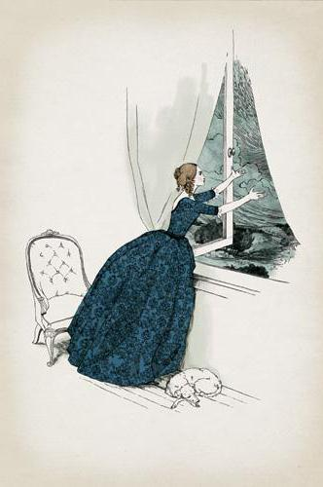
Трагический финал любви главных героев был предопределён с самого начала. Совсем непросто совмещать великое дело с личными чувствами, эмоциями и переживаниями. Дмитрий Инсаров умирает в конце произведения накануне своего отъезда на родину, в разгар русско-турецкой войны.
После смерти Дмитрия Елена не вернулась в Россию к родителям, а продолжила дело мужа. Она уехала в Болгарию и стала сестрой милосердия.
Смерть Дмитрия помогает раскрыть образ сильной и преданной женщины — последовательницы дела мужа, которая, оставшись без любимого на чужой земле, доказывает твёрдость убеждений, проявляет волю и отвагу.
И.С.Тургенев показывает читателю, что любовь — это не только собственные чувства и переживания, но и желание, чтобы человек, которого любишь, был счастливым. И готовность жертвовать жизненными удобствами...
А если слепой духовно человек отрицает любовь, как, впрочем, всё, что нельзя вмесить в пять чувств?
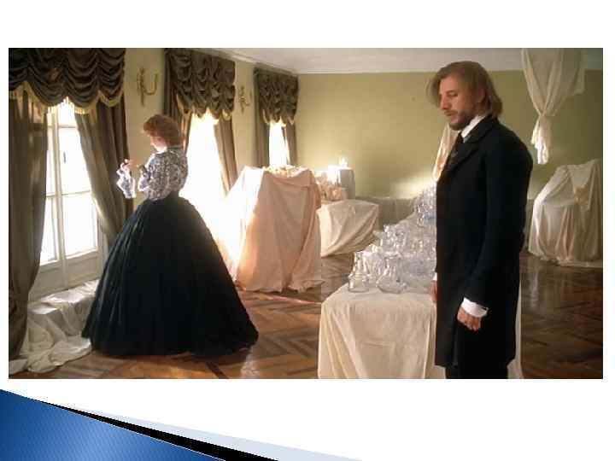
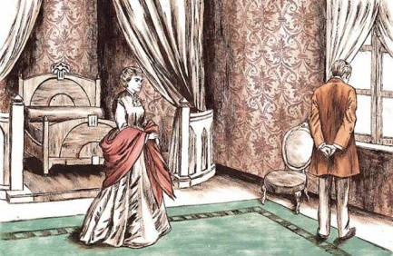
Тему отрицания любви, а после невозможности противостоять этому чувству И.С.Тургенев раскрывает в романе «Отцы и дети» через метания главного героя — нигилиста Евгения Базарова. В самом начале произведения он яростно доказывал, что любовь — это выдумка мечтателей, романтиков, что на самом деле её не существует. Затем, неожиданно для самого себя, словно в насмешку над самим собою, влюбляется он в «не зависимую ни от кого» женщину - Анну Сергеевну Одинцову. Базаров не в силах противостоять собственным чувствам - и эта пламенная страсть остаётся с ним до самой смерти. Возможно, и смерть героя в романе – «логический исход» нигилизма – и, в частности, того, что сама любовь для главного героя – крах жизненных принципов. Любовь призвала к ответу. Любовь победила нигилизм…
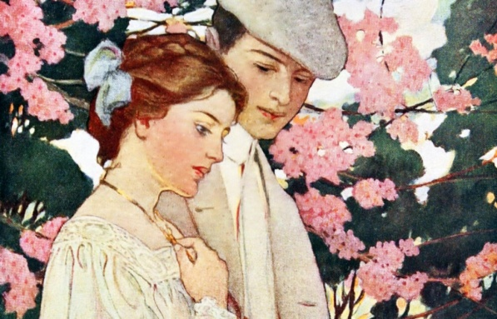
Тема любви в произведениях И. С. Тургенева помогает писателю создать яркие, неповторимые образы своих героев. Ведь без любви образы эти были бы незавершёнными, потому что именно испытание любовью, которое проходят герои, помогает раскрыть всю чистоту, возвышенность души каждого из них; показывает их самые лучшие человеческие качества…

Студент Университетского колледжа Колесников Егор Евгеньевич.
Участник и победитель конкурсов: «Практический проект», «Фонд 21 века», «Педагогика 21век».

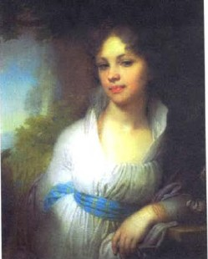
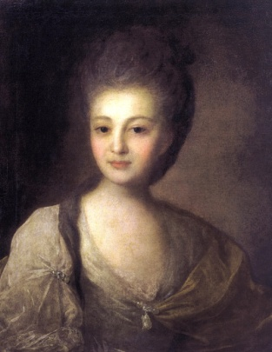
Загадочная и прекрасная русская женщина…
Образ женщины в русской литературе очень многогранен и очень глубок, если писатель показывает героиню, ставшую для него идеалом.
Женщина может быть нежной и хрупкой, словно первый весенний цветок. Может быть повелевающей и разящей, словно гром. А может быть такой, что ее полюбят не только на Родине, но и далеко за пределами. Полюбят прежде всего за загадочную, никем не разгаданную душу.
И такими удивительными образами изобилует прежде всех русская литература – образами загадочной и прекрасной души русской женщины…
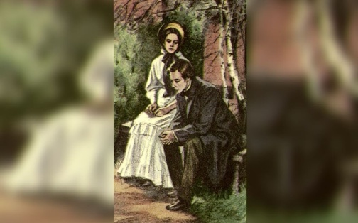
Вот, наверное, один из самых замечательных образов - Катя, младшая сестра Анны Сергеевны Одинцовой в романе «Отцы и Дети» И.С.Тургенева. Эта героиня, хоть и очень недурна собою, всё время находится словно «в тени» своей яркой, блистательной старшей сестры. И уже как будто привыкла к столь незавидной участи.
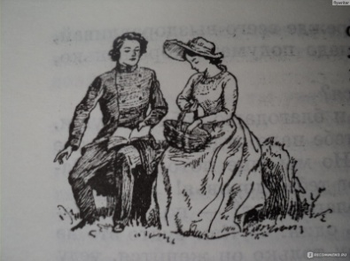
Однако при всех достоинствах Анны Сергеевны именно Катя являет собой идеал «Тургеневской девушки», мечты писателя. Единственная, наверное, мысль, которую вкладывает писатель в уста нигилиста, с которым во всём остальном категорически не согласен. Мысль о юной, скромной и по-своему прекрасной Катерине Сергеевне. Мысль о том, что истинная ценность именно она, а не её преисполненная многих достоинств сестра.
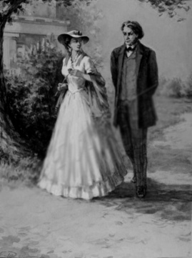
Катя нежна, скромна, имеет доброе сердце, неразрывно связана с музыкой, что очень важно для И.С.Тургенева. И наконец, может быть, самое главное, Катя пребывает в гармонии с природой. Гармонии с природой – гармонии с собой, со своим духовным началом и миром вокруг. Оттого и прекрасное, полное искреннего чувства объяснение Аркадия происходит на фоне прекрасного русского пейзажа.
Оттого и счастливы в финале романа две семьи, живущие под одной крышей в русском имении, посреди русских трав, цветов и деревьев…
Только мы всё же говорим не о прекрасном русском пейзаже, а об удивительной и загадочной русской женщине, которая, говоря словами современного поэта, «веками недоступна чужеземным мудрецам»...
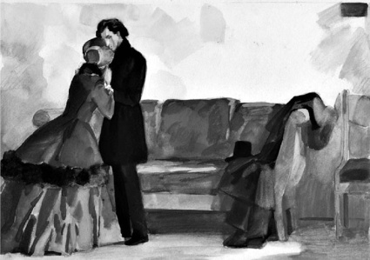
Потому обратимся ещё к одному роману И.С.Тургенева – вернее, ещё к одной прекрасной, удивительной героине - Елене Николаевне Стаховой из романа «Накануне». Елена не только добра и скромна, но еще обладает недюжинной внутренней силой и огромным желанием помогать всем, кто в этом нуждается.
Кажется, рождается эта сила от ее любви с Дмитрием. Хотя, наверное, именно потому, что Елена именно такая, и встречает она Дмитрия.
Вполне достойные соседи Шубин, Берсеньев, в неё влюблённые. С любым из них можно было бы прожить спокойную, размеренную жизнь в русском имении…
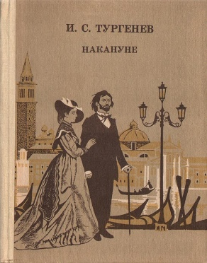
Только Елена ищет другого – наверное, служения. Оттого и выходит замуж за человека, посвятившего жизнь делу трудному и опасному – борьбе за свободу родины. Выходит без родительского благословения, привлекая гнев отца.
И даже после смерти супруга, любовь её не слабеет и продолжает давать силы. Елена становится сестрой милосердия и дарит свою любовь тем, кто в ней нуждается больше всего – защитникам Родины, борющимися за её освобождение. Тем, которыми тоже движет любовь. Ради любви и памяти…
____________________________
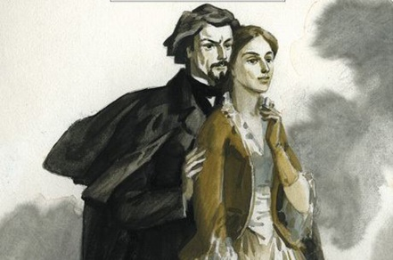
И.С. Тургенев написал незадолго до смерти: «Только ею, только любовью держится и движется жизнь».
Потому в нашей высокодуховной литературе одной из основных «граней» любого положительного женского образа является способность любить и жертвовать собою ради любви. Именно поэтому любят и не могут разгадать истинно русских женщин во всём мире.

Студентка Университетского колледжа Соболева Виктория Александровна.
Участница и победительница конкурсов: «Практический проект», «Фонд 21 века», «Педагогика 21век».

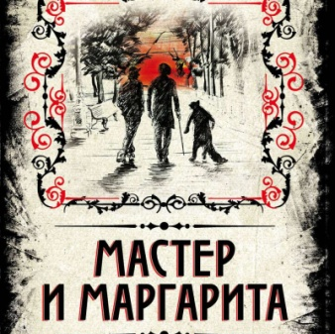
Истоки чудовищных экспериментов над душами людей.
(Вслед публикации «Чудовищный эксперимент над жизнью» по произведениям М.А.Булгакова).
Вступление.
Честно говоря, не было изначально задумки касаться великого и загадочного, мистического романа М.А.Булгакова – хотелось на более ранних произведениях с элементами фантастики остановиться – да как-то само собою получилось.
Да и ни для кого не секрет, что имеет великий роман какое-то магическое, даже «гипнотическое» воздействие – и на актёров, что в экранизации участвовали; и были известны случаи, когда средь ясного неба вдруг тучи собирались над театром, где постановка по роману проходила. И на читателя, конечно, потому - впрочем, о том и беседа впереди...
Были случаи, когда выбирали студенты это загадочное произведение для литературной конференции – и тогда постоянно приходилось объяснять, что самого писателя ни в коем случае нельзя отождествлять с Воландом, и многое другое. Одним словом, не дать «заблудиться» в сетях сатаны, как случилось это с героями романа – потому что преподаватель - руководитель проекта духовную ответственность за того, кем руководит, несёт… Да, с «Собачьим сердцем» или «Адамом и Евой» проще было…
Глава первая «Нелёгкое «возвращение»

Итак, совершенно очевидно, что кульминацией всего происходящего является бал в «нехорошей квартире» - бал сатаны – все же помнят: «Сатана там правит бал». Правит, если люди «гибнут за металл» - и не только...
Как сказал известный исследователь духовных глубин русской литературы М.М.Дунаев, происходит «чёрная месса» – «месса» сатанинская – с кровавой жертвой, с чашей, сделанной из отрезанной головы Берлиоза, и с текстом романа Мастера, сатаною сохранённого.
(О романе Мастера несколько позже. А ещё о том, что знаменитая фраза: «Рукописи не горят» - принадлежит сатане. Почему-то об этом почти не задумываются, а следовало бы).
Итак, всё происходящее М.М.Дунаев называет «антилитургией» - точнее не скажешь. И вот этими «анти» роман просто изобилует практически с самого начала.
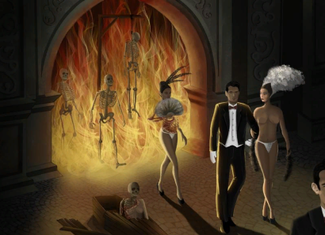
Но начнём всё же с «чёрной мессы». Значит, на ней происходит «антипричастие», для которой Воланд сохранил «антиевангелие», Мастером созданное…
И прежде, чем продолжить, думаю, все, мыслить не разучившиеся, понимают, что когда в начале девяностых получили мы, наконец-то, «доступ» к запрещённому ранее творчеству М.А.Булгакова – и, в частности, к роману, то были в большинстве своём похожи на оказавшихся вдруг в чаще или пустыне «без компаса».
Ведь самому, происходящему из духовного сословия писателю и большинству его современников не было необходимости объяснять то, что связано с Главной Книгой христиан – Евангелие. А небольшой тираж во время т.н. «оттепели» побудил многих, роман прочитавших, Евангелие искать, что тогда было крайне сложно. Но дело не в сложности, а в том, что незнание Священного Писания может привести к заблуждениям – и не только в понимании романа… Да и Книга для русского сознания «стоила» много больше, чем в конце века двадцатого…
И вот в конце века окаянного на людей, не одно десятилетие находившихся «под спудом» соцреализма, «хлынул», прошу извинения, мощный «поток» свободы. Поток, сносящий на пути своём, к сожалению, не только соцреализмом созданное. И многие, годами безбожия духовно опустошённые, свободой этой во благо «воспользоваться» не смогли.
И возвращаться в «лоно» Православия станут многие, «набивая синяки и шишки»…
Глава вторая «Преображение»?!
Этот вроде бы небольшой «уход в сторону» не просто так. Потому хотя бы, что один из «исследователей» написал о «преображении» в финале, говоря о всадниках - о том, как каждый из свиты Воланда являет свою истинную суть.
Автор исследования, явно, забыл или не знал вовсе о Свете Фаворском, о том, что на Святой Горе происходило. Христос показал Свою Истинную Суть – Суть Божественную, «очищенную» от земного, повседневного, даже, от привычного одеяния. Суть Божественную, о которой апостолы, конечно же, знали.
Некое «подобие» Преображения незадолго до создания «Мастера и Маргариты» показал И.А.Бунин в рассказе с одноимённым названием на примере мирно скончавшейся старой крестьянки и сына её Гаврилы, по древней традиции христианской, читавшем на Матерью Псалтирь. Книгу Писания, а не роман, отрицающий Воскресение и Богоотцовство. (Об этом тоже говорится в книге М.М.Дунаева «Рукописи не горят»?).
Как мы помним, в булгаковском произведении один из свиты Воланда оказывается демоном «безводной пустыни» - демоном-убийцей. (Безводная пустыня - тоже символ отсутствия жизни). Другой - пажем князя тьмы. А сам Воланд становится глыбою тьмы. То есть возникает полная противоположность – ещё одно «анти» Свету Фаворскому, означающему отсутствие тьмы, и Христу Преобразившемуся. Значит, происходит «антипреображение», «свидетелями» которого становятся Мастер и Маргарита. И по-иному быть не может…
Глава третья «Антиоткровение»

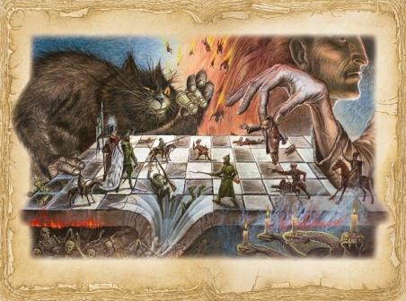
Кони, всадники – и вспоминается сразу, конечно, Откровение Иоанна Богослова, что многие «Апокалипсисом» именуют. И очень неплохо бы вспомнить, что перевод слова этого «Откровение» и означает.
Итак, всадники снимают печати с Книги Жизни, говоря Апостолу: «Иди и смотри».
А в романе словно звучит «подобие» слов этих из уст Воланда и адресовано Мастеру с Маргаритой.
Звучит по сути с первых страниц романа, где Воскресший Спаситель «заменён» казнённым непонятно за что бродячим философом, не знающим, кто его Отец и Мать – впрочем, эта мысль у нас уже звучала.
Стало быть, звучит в романе и «антиоткровение» из уст главного героя – то, что главный герой - Воланд, наверное, всем сразу понятно.
Получается, что Мастер - «антиапостол», «антиевангелист» - потому что за сатаною добровольно последовал, потому что изначально искал, жаждал встречи с ним.
И вспоминается произошедшее перед тем, как взовьются над Москвою чёрные кони. (А какими же им ещё быть?). «Огонь, с которого всё началось» и которым, по словам демона, всё завершится.

Когда пробьет последний час природы,
Состав частей разрушится земных:
Всё зримое опять покроют воды,
И Божий Лик изобразится в них! –

написал примерно за век до создания булгаковского романа Ф.И.Тютчев. Конечно, ведь до Дней Творения была вода, а над нею витал Дух Божий. А свита Воланда и само Сотворение Мира «переиначить» пытается. Только от слов этих ничего не изменится, и «обмануть» можно только того, кто духовно безграмотен, кто от Создателя отрёкся…
Была однажды мысль о том, что написал М.А.Булгаков «Евангелие от Воланда». Думаю, всё-таки, нет – ведь говорили мы уже о духовных познаниях самого писателя и большинства его современников. Судя по всему, показал потомок священнического рода, родственник религиозного мыслителя Сергия Булгакова, что случится с людьми, если от Бога «сознательно», как прозвучало в самом романе, отрекутся. Если станет Священное Писание «неизвестной книгой», как сказано в эпиграфе к созданной в начале тридцатых годов пьесе «Адам и Ева».
Только если в пьесе и других более ранних произведениях изобретение мешает жить, может быть, ставит пред лицом смерти, то роман без Спасителя, Богоотцовства и Воскресения, как сказал священник Михаил Першин, определяет «посмертие» при жизни от Креста отказавшихся и на сатану «уповавших».
Глава четвёртая «Искажающий Истину обман»
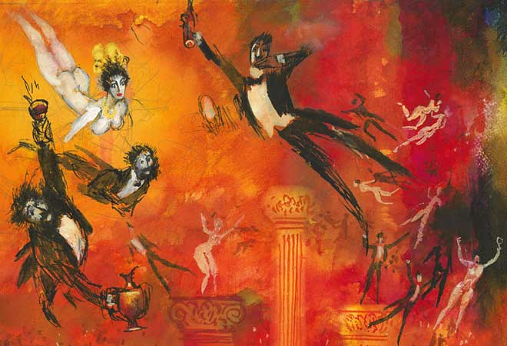
И вот ещё некая «опасность» – дьявол ложь свою, искажение Истины перемежает с внешним правдоподобием – например, о Храме Новой Веры, который будет создан на месте «старого», об историческом «лице» - Понтии Пилате, о мытаре, который бросил деньги и т.п. А ещё очень похожие по звучанию названия и имена. (Йерушала́(й)им - на иврите. «Ерушалаим, сердце мое, что я спою вдали от тебя?» - слова скорбного 136 псалма).
И становится очень легко «смутить» познаниями Истины «неискушённых», духовно «безграмотных», каким показано большинство героев романа – потому что в ином случае князь тьмы был бы не властен.
Как сказал ведущий программ цикла «Библейский сюжет» Д.В.Менделеев, Воланд не властен над людьми добрыми – профессором Стравинским, Прасковьей Фёдоровной – в клинике ни сам он, ни свита не появляются ни разу. Невольно напрашивается: «Не властен над не отрекшимися от Бога», хоть прямо о том и не говорится. Возможно – даже - скорее всего, что добрая, «милейшая» нянечка была сестрой милосердия в годы Первого Мирового пожара, когда были ещё походные церкви.
А о профессоре мы уже как-то беседовали, размышляя об истинных целителях в творчестве А. П.Чехова. (См. «Призванные исцелять»).
Да и вообще – психиатр-атеист - что-то крайне неестественное...
Глава пятая «Учение» антихриста».
И вот что ещё не заметить просто невозможно - не раз звучит в финале романа слово «ученик»… В те самые девяностые кто-то даже проводил параллель этих самых «учеников»: Иешуа - Левий Матфей и Мастер - Иван Бездомный. Так чему же они «учатся»?
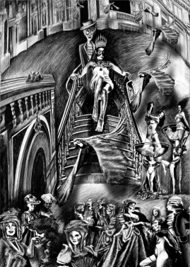
Итак, «учился» Левий Матвей у того, кто был повешен на столбе и не воскрес, кто говорил, что ничего из записанного на козлином пергаменте он на самом деле не говорил, что «эта путаница будет продолжиться долго», что истина в больной голове Понтия Пилата и т.п. Чему «учился»?! Очевидно, как ни страшно это звучит, - искажать слова Писания, а после идти на поклон к дьяволу – думаю, эту «сцену» все помнят. Оттого-то, наверное, и ставится «ученик» в один ряд с «рабом». И слова о «Свете» и «покое» в таком случае теряют смысл, звучат просто нелепо. (Изначально слово это означает: «лишено красоты» – Красоты Божественной, очевидно). А Иешуа же, как мы знаем, не воскрес…
Вот уж, действительно, «путаница» вместо «учения» - «путаница», в которой пребывали многие, веры насильно лишённые в годы тридцатые, и многие по лености души и разума, к скорби великой, пребывают ныне…
А чему должен «научиться» Иван у Мастера?! Видимо, как показывают события романа, искать дьявола, прислушиваться к нему и перед ним преклоняться… Очень страшно на самом деле...
Вот и не отпускает его болезнь и, словно подверженный гипнотическому воздействию, ждёт он нового полнолуния. Одним словом - «научился»…
Кажется, напрашивается ещё один очень страшный и главный, очевидно, вывод – все они «ученики» Воланда, сатаны...
Снова «анти» - антихрист, возжелавший Христа собою «заменить» - оттого нередко выглядят «деяния» его «привлекательно»...
Нас о том «предупреждали» русские писатели 19 века: А.С.Пушкин, Ф.И. Тютчев, М.Ю.Лермонтов, Н.В.Гоголь, Ф.М.Достоевский, Н.С.Лесков и многие-многие. А М.А.Булгаков показал свершившееся пророчество…
Глава шестая «Искажение» любви»
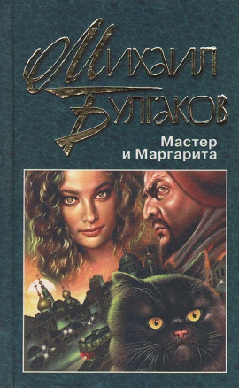
А раз так, то перечислять все эти «анти» можно, наверное, ещё долго – думаю, в целом понятно. А вот что означает «покой», видимо, не ответит никто – да ведь у Бога «мест много». У Бога – а у сатаны?…
Во время недавнего очередного просмотра фильма В.В.Бортко невольно возникла мысль, что в финале рисуется что-то наподобие «страны эльфов» - в переносном смысле, конечно, - в том, что всем хорошо. Думаю, многим в детстве от доброты и чистоты душевной что-то подобное в фантазиях приходило…
Только здесь это снова лишь на первый взгляд – потому что дарует «счастье» это дьявол, забрав души героев – про отравление, схватившуюся за сердце и упавшую Маргариту, умершего «соседа из 118» знают все, роман читавшие. Такова «цена» «счастья»...
И вот в этой самой «путанице» всё сказанное воспринимается «со знаком минус», в виде перевёрнутом, наверное, как «сатанинский крест».
Всё, начиная с «бытовых» деталей - лотерейного билета, найденного в корзине с грязным бельём, разве может что-то хорошее, великое с грязного белья начинаться?
А сохранённый после бала сатаны, несгоревший роман Мастера из-под кошачьего хвоста «выходит» – разве это не «логическое продолжение»?
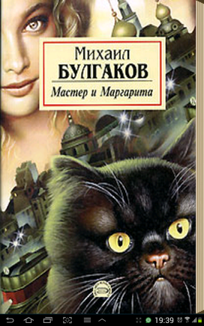
Всё, заканчивая одной из главных тем всей русской литературы, – темой любви.
Итак, как же встречаются будущие любовники?
Кстати, именно это слово произносит Маргарита после бала сатаны, требуя вернуть ей Мастера. Не «возлюбленного» или «любимого», а именно «любовника» - а «понятие» это, как всем хорошо известно, означает изначально греховную связь. Так это и был, как мы помним, бал «грешников».
И слов: «вышла замуж» или «женился» - вроде бы не звучит. Была тайною женою - но всё же супружество не только притягивающую друг к другу страсть предполагает.
Так как же они встречаются? Маргарита идёт неизвестно куда с «тревожными, жёлтыми» цветами. Обеспеченная, любимая мужем тридцатилетняя женщина, изначально добрая, словно выходит на поиски чего-то – оттого что жизнь её пуста и лишена смысла. Всё, с любовью их связанное, предстаёт изначально как трагическое «предзнаменование». Так что выбор между обеспеченной жизнью и любовью, как, на первый взгляд может показаться, явно, не главное. Жизнь пуста – и вместо её смысла находит Маргарита в конце концов дьявола. Находит, влюбившись в того, кто в романе своём отрицает Воскресение Христово и Богоотцовство, кто встречи с сатаной жаждет, как было уже сказано ранее. Кстати, только ещё знакомя читателя с героиней, М.А.Булгаков уже произносит по отношению к ней слово «ведьма». Тоже «пророчество», очевидно…
Кто-то считает, что к сатане Маргариту приводит Мастер, кто-то – наоборот – только суть от того не меняется – приходят оба – сознательно, горячо того желая. Наверное, встречу их Воланд изначально и «устроил», прочитав роман Мастера.
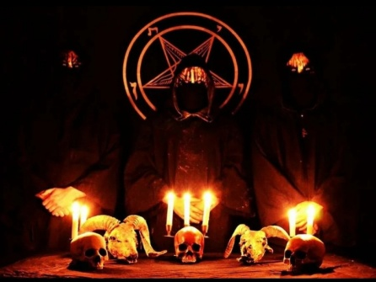
Словно «переворачивается» с ног на голову и само понятие любви - писатель устами Мастера сравнивает её с убийцей, что поражает ножом. Странное и страшное сравнение… Предсказание трагедии, обречённости - судя по всему, того, что герои будут убиты, и дьявол заберёт их души.
Куда? Вопрос риторический – но здесь названо это «покоем»…
Впрочем, если устами Иешуа отрицается Бог как Отец, то всё «перепутано» изначально.
Помнится, как любившие друг друга и родительского согласия не получавшие тайно венчались – в Боге соединения искали, а не в князе тьмы. Ещё одно «анти»...
Итак, все помнят, что оба герои не были свободны. То, что касается Маргариты, в какой-то мере ясно, а Мастера?
«Варенька, Манечка, полосатое платье, музей…». Гротеск, доводящий идею до абсурда – он в беспамятстве женился или его «опоили» и заставили?! Тоже, наверное, некое «приготовление» к союзу, дьяволом уготованному.
Если Маргариту ещё изначально пусть не «гложет», но хотя бы «посещает» совесть – она хочет честно поговорить с мужем, то для Мастера супруга, с которой стол и ложе делил, просто обесценилась до уровня старой, забытой, ненужной, выброшенной вещи. Да и вообще, думаю, заметно, что герой несколько высокомерен...
И совершенно невозможно представить, чтобы у «любовников» были дети – они просто в эту дьявольскую «картину мира» не «вписываются» - потому что дети как правило – символ чистоты, дети к Богу приближены…
Известный священнослужитель Андрей Кураев сказал, что в романе звучит тема «бесплодия», отражённая в образе «зацветающих вишен», среди которых будут жить Мастер и Маргарита. Зацветающих, от которых плода никогда не будет.
Очевидно, это – логическое «завершение» того, что начинается весною на улице Москвы.
А по сути того, что герои не способны создать привычную для русского человека семью, предполагающую изначально некую ответственность за находящегося рядом. Именно потому, наверное, и соединяет Мастера и Маргариту сатана, убив и забрав с собою их души...
Вспоминается почему-то рассказ «Натали» И.А.Бунина, созданный, конечно, ранее булгаковского романа. Хотя, наверное, не «почему-то» - ведь Натали тоже называет себя «тайной женою» Мещерского.
Рассказ, в котором невозможно без волнения читать последнее объяснение героев, и без ужаса читать о том, как Натали умирает в преждевременных родах. Страшное наказание Мещерского за то, что любовь единственную не уберёг, «разменявшись» на блудную страсть. Тоже, очевидно, «бесплодие» - подобных отношений. Главному герою с этим жить до конца дней и каяться. И пусть И.А.Бунин никогда не являл собою примера высокого благочестия – не нам о том судить – но так или иначе рассказ заставляет задуматься, осознать, что за забвение некой нравственной «нормы», за предательство любви приходит наказание.
А в романе М.А.Булгакова никаких «раскаяний» – и, как и многое другое в романе, «логическое» завершение. Им становится «уход» «без Креста» в финале, когда кухарка, испугавшись угроз Азазелло, не совершила Крестного Знамения. И почему-то такой финал окружён «ореолом» романтическим, словами о взаимной любви. Да ещё и полётом на конях, о которых мы уже ранее говорили…
Глава седьмая «Продолжение»?
Пора уже, наверное, завершать. И обратимся напоследок к строкам стихотворения «Первые свидания», гораздо менее, конечно, известного, чем роман М.А.Булгакова, и созданного примерно четверть века спустя:

Свиданий наших каждое мгновенье
Мы праздновали, как богоявленье,
Одни на целом свете. Ты была
Смелей и легче птичьего крыла,
По лестнице, как головокруженье,
Через ступень сбегала и вела
Сквозь влажную сирень в свои владенья
С той стороны зеркального стекла.
Когда настала ночь, была мне милость
Дарована, алтарные врата
Отворены, и в темноте светилась
И медленно клонилась нагота,
И, просыпаясь: «Будь благословенна!» —
Я говорил и знал, что дерзновенно
Мое благословенье: ты спала,
И тронуть веки синевой вселенной
К тебе сирень тянулась со стола,
И синевою тронутые веки
Спокойны были, и рука тепла.
А в хрустале пульсировали реки,
Дымились горы, брезжили моря,
И ты держала сферу на ладони
Хрустальную, и ты спала на троне,
И — боже правый! — ты была моя.
Ты пробудилась и преобразила
Вседневный человеческий словарь,
И речь по горло полнозвучной силой
Наполнилась, и слово ты раскрыло
Свой новый смысл и означало царь.
На свете все преобразилось, даже
Простые вещи — таз, кувшин, — когда
Стояла между нами, как на страже,
Слоистая и твердая вода.
Нас повело неведомо куда.
Пред нами расступались, как миражи,
Построенные чудом города,
Сама ложилась мята нам под ноги,
И птицам с нами было по дороге,
И рыбы подымались по реке,
И небо развернулось пред глазами…
Когда судьба по следу шла за нами,
Как сумасшедший с бритвою в руке.

Решила всё-таки привести стихотворение полностью – и не только потому, что автор их, ветеран Великой Отечественной войны Арсений Александрович Тарковский – один из моих любимых поэтов – однако, его творчество в целом, а не конкретное произведение. Кстати, поэт несмотря на «безбожное» время был человеком верующим, что отражено во многих стихах о войне и вслед её созданным. Оттого, наверное, и не печатали несмотря на боевые заслуги. Не печатали, как и произведения М.А.Булгакова…
Итак, не надо быть слишком проницательным, чтобы увидеть, как две последние строки стихотворения «продолжают» образ «убивающей любви», что «выскакивает из-за угла с финским ножом» в романе «Мастер и Маргарита».
И неважно, общались ли во время жизни земной писатели, читал ли А.А.Тарковский роман, хотя скорее всего – был с произведением знаком. Связь, как мы видим, слишком явная. И, как оказывается при внимательном прочтении, не только в финале.
Не будет здесь углублённого исследования – просто скажем о том, что очевидно.
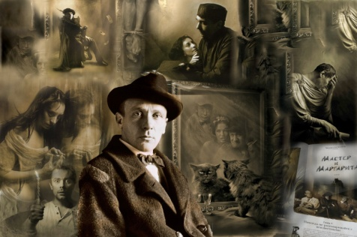
Самое начало очень напоминает рассказ Мастера о возлюбленной – вернее, - любовнице в клинике Стравинского Ивану. И, судя по всему, в стихотворении тоже отразилась тайная связь. Отразилась, очень красиво, а не «реалистично», и ночь любви. И всё, что её «окружает», тоже чем-то напоминает жилище Мастера, когда в нём пребывает Маргарита.
А то, что ближе к финалу, разве не похоже на все «полёты», перемещения во времени и пространстве героев романа?
И тоже слова сакральные: «богоявленье», «отворённые алтарные врата», «благословенна», «преобразилось» - словно из «другой жизни» и напоминают о романе Мастера, в котором нивелировано Главное.
Потому и финал, как мы видим, трагический – по сути, как и судьба Мастера с Маргаритой. Только небольшое стихотворение не может, конечно, показать всю глубину трагедии. Да и «масштаб» поднятых проблем, разумеется, иной.
(Честно говоря, стихотворение это я прочитала более двадцати лет назад, а мысль о сопоставлении пришла только сейчас - во время работы над романом со студентами. Кстати, это – очень благодатное «свидетельство»)...
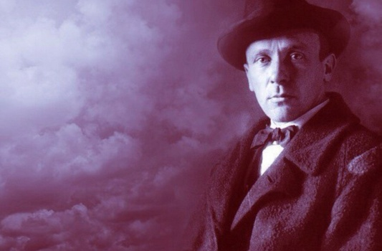
Возвратимся же снова к роману – ни для кого не секрет, что было несколько черновых вариантов, но остановился писатель всё-таки на том, что известен ныне. Отчего же, если главный герой сатана?
Предположу, исходя из всего ранее сказанного, что отразилась в романе великая трагедия – как идут во служение дьяволу Бога, а значит, и смысла жизни лишённые, заблудившиеся в безбожном «пространстве», и «выхода» иного не видящие. Идут, как Маргарита с букетом мимозы в руках, как Мастер, пишущий роман о Понтии Пилате, при этом о Самом Спасителе забывший. Идут люди, далеко изначально не худшие. И Мастер с Маргаритой - один из великого множества тому примеров.
И, как говорили мы ранее, звучит в романе сбывшееся пророчество русских писателей, но всё же, наверное, и предупреждение нам, ныне живущим, приход сатаны пережившим и восстановившим Храм Христа Спасителя. (Кстати, именно в том районе, где Храм возвышался, а в годы создания романа варварски разрушен был, попадает Иван в чужую квартиру, присваивает иконку и венчальную свечу, а после реку переплывает).
Предупреждение о том, чтобы не слушали искажающего Истину антихриста – к великой скорби, ныне это не менее «актуально», чем в годы жизни М.А.Булгакова, – только сатана теперь о другом «вещает»...
Творчество М.А.Булгакова понятно, как показывает жизнь, не всем. А потому будем читать великий роман, «вооружившись» знаниями Истины, той, которая делает людей свободными. И не заблуждаться, подобно героям романа…

Гайкова Нина Николаева
Преподаватель словесности, член Российского Союза Писателей, участница сборников: «Тропа к духовным родникам», «Славянское слово 2022, 2023», «Под знаком Кирилла и Мефодия», участница электронной антологии конкурса «Есть только музыка одна».

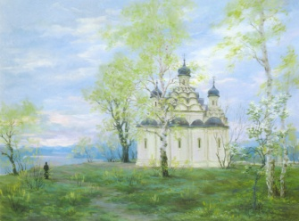
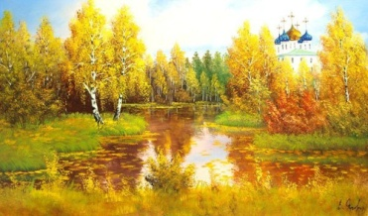
Самое маленькое размышление о Крае мирном, благодатном…

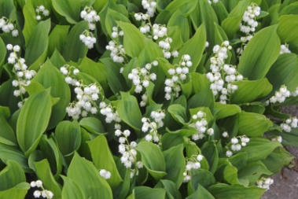

Когда волнуется желтеющая нива,
И свежий лес шумит при звуке ветерка,
И прячется в саду малиновая слива
Под тенью сладостной зеленого листка;
Когда росой обрызганный душистой,
Румяным вечером иль утра в час златой,
Из-под куста мне ландыш серебристый
Приветливо кивает головой;
Когда студеный ключ играет по оврагу
И, погружая мысль в какой-то смутный сон,
Лепечет мне таинственную сагу
Про мирный край, откуда мчится он,—
Тогда смиряется души моей тревога,
Тогда расходятся морщины на челе,—
И счастье я могу постигнуть на земле,
И в небесах я вижу Бога.
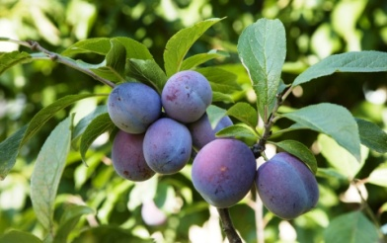
Одно из самых известных произведений М.Ю.Лермонтова, которое можно назвать, наверное, главным о русской природе - вернее - о единстве человека с Мирозданием Божиим. Ведь ландыш в свежем лесу, желтеющая нива и малиновая слива в одночасье быть не могут – не «встречаются». Это - один из ярких примеров того, что можно назвать Летом Господним (Только зимы нет - да стихотворение небольшое). Летом Господним русской природы.
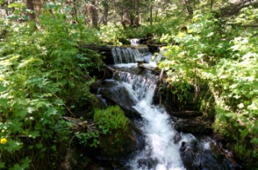
И вот в середине появляется образ «студёного ключа», который «мчится» из «мирного края». Совершенно ясно, очевидно, что этот «мирный край» - понятие не «пространственное». Даже не «временное», как в одном из стихотворений И.С.Тургенева, где «милая сторона» - символ ушедшей любви...
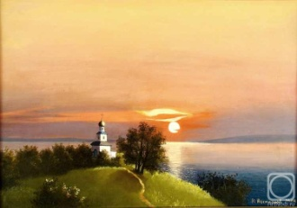
Здесь, в стихотворении М.Ю.Лермонтова, «мирный край», судя по всему, понятие духовное, связующее землю с Небесами. Это - Образ Рая - прочитайте внимательно две последние строки - даже самую последнюю...
И «таинственная сага», которую «студёный ключ» «лепечет», - наверное, Благая Весть...
А ведь последнюю строку, как известно, в годы воинствующего атеизма, нарушая все законы, пытались убрать...
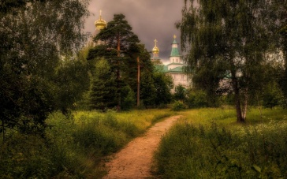
Но «студёный ключ» не заглушить Он всё равно пробьётся. Как Слово Божие...
А вот похожий образ «края благодатного» предстаёт в произведении А.К.Толстого «Благовест» или «Среди дубравы…»:

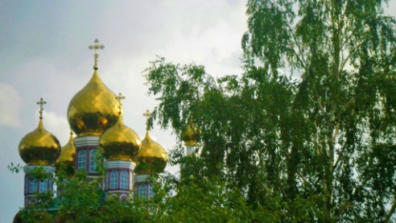
Среди дубравы
Блестит крестами
Храм пятиглавый
С колоколами.
Их звон призывный
Через могилы
Гудит так дивно
И так уныло!
К себе он тянет
Неодолимо,
Зовет и манит
Он в край родимый,
В край благодатный,
Забытый мною,-
И, непонятной
Томим тоскою,
Молюсь, и каюсь я,
И плачу снова,
И отрекаюсь я
От дела злого;
Далеко странствуя
Мечтой чудесною,
Через пространства я
Лечу небесные,
И сердце радостно
Дрожит и тает,
Пока звон благостный
Не замирает...
Как грустно, как трагично, что люди утратили Рай по грехам своим – оттого на душе и томящая «тоска непонятная». Но летящий над русским пейзажем – над дубравой, над русской землёю Благовест напоминает, что Христос Воскрес и одолел оковы смерти - и теперь от каждого зависит, отречётся ли он «от дела злого». Звон, к Небесам летящий...
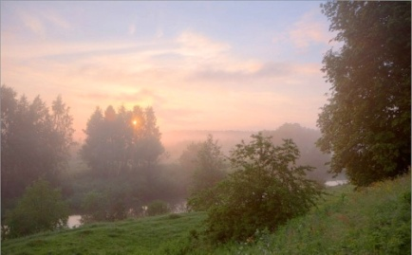
И вот напоследок ещё одно произведение, которое многие в детстве наизусть учили, - стихотворение, созданное поэтом советского периода - так лучше, потому что написать эти строки мог только русский - истинно русский поэт – Н.И.Рыленков:

Всё в тающей дымке:
Холмы, перелески.
Здесь краски не ярки
И звуки не резки.
Здесь медленны реки,
Туманны озера,
И все ускользает
От беглого взора.
Здесь мало увидеть,
Здесь нужно всмотреться,
Чтоб ясной любовью
Наполнилось сердце.
Здесь мало услышать,
Здесь вслушаться нужно,
Чтоб в душу созвучья
Нахлынули дружно.
Чтоб вдруг отразили
Прозрачные воды
Всю прелесть застенчивой
Русской природы.
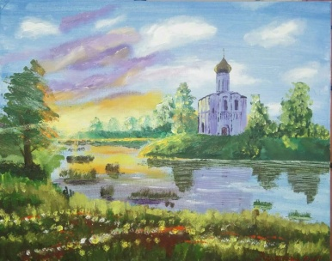
Конечно, в отличие от стихов двух великих предшественников не называет поэт Бога «по имени» - но разве может в таких строках Дух не дышать?!
Нет в мире пейзажа, по красоте – красоте духовной равного русскому - пейзажу Отечества нашего. Это ощутить можно только шестым чувством – душой истинно русскою. Можно и дОлжно, наверное…
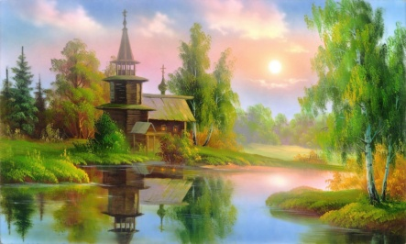
Потому в произведении, кроме щемящего душу образа русской природы, отразилась и сама душа русская – «застенчивая», стыдливая, всматриваться, вслушиваться, благоговеть не разучившаяся.
Оттого и становятся привычные холмы и перелески, медленные реки и туманные озёра Краем Благодатным – во всех смыслах – во всех бесчисленных гранях понимания.
Как и во всех произведениях боговдохновенной русской поэзии ...

Гайкова Нина Николаева
Преподаватель словесности, член Российского Союза Писателей, участница сборников: «Тропа к духовным родникам», «Славянское слово 2022, 2023», «Под знаком Кирилла и Мефодия», участница электронной антологии конкурса «Есть только музыка одна».

